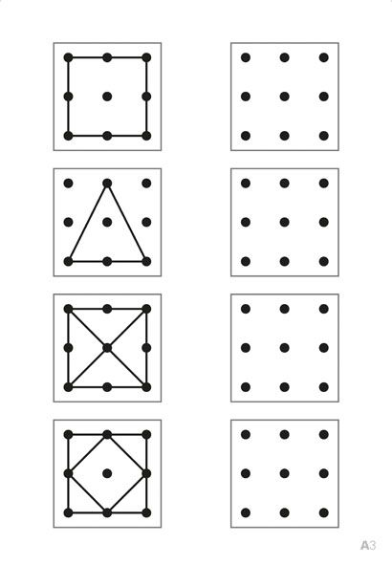
Narysuj tak samo po prawej stronie

